|  |  |
| --- | --- |
| Игры | * Чтение. Читая или рассказывая ребенку сказки, вы помогаете развитию его мышления и способствуете тому, что книги он начинает ассоциировать с тем, что больше всего любит,  - с вашим голосом и вашей близостью. * В развитии мелкой моторики, логики, ориентации в пространстве Вам очень помогут развивающие игры. * В возрасте 2-3 года малыши очень любят звукоподражательные слова. Они с восторгом изображают, как мяукает кошка, мычит корова или лает собачка, как гудит паровоз или сигналит машина.   Напишите такие звукоподражательные слова на листочках картона. В тех, где больше одного слога – выделяйте слоги цветом. Если не хотите делать   карточки, пишите эти слова кубиками.  Подготовьте картинки или игрушки, изображающие животных и предметы, издающие нужные звуки. Можно пользоваться просто книжкой с картинками. |

Подводя итоги, можно сказать следующее: чтобы вы ни делали, к чему бы вы ни стремились, как бы ни повернулась для вас жизнь – появление на свет вашего ребенка – это, прежде всего второе рождение вас самого. Окунитесь в мир детства так, как по вашим представлениям купается в нем ваш ребенок. Спешите это сделать, иначе вы рискуете опоздать на целую жизнь.

*Педагог-психолог Юшковская Т.В.*

**Государственное учреждение образования «Центр коррекционно-развивающего обучения и реабилитации Ошмянского района»**

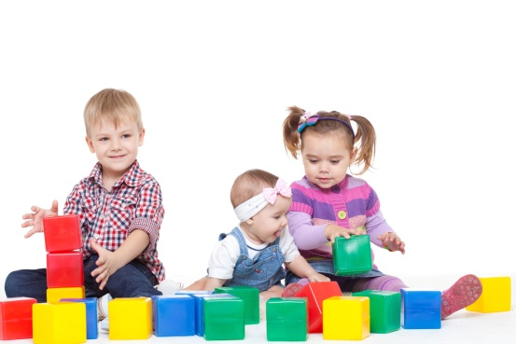

**Игры и игрушки**

**для ребенка:**

**от рождения**

**до трех лет**

**Ошмяны 2019**

**Игрушки первого года жизни** функционально необходимы для получения разнообразной информации и совершенствования развития основных органов чувств, прежде всего тактильной чувствительности, зрения, слуха; развития мелкой и крупной моторики ребёнка (движений рук и всего тела); усвоения информации о различии форм, цвета, размера окружающих предметов, пространственных отношениях между ними.

|  |  |
| --- | --- |
| 0-6 месяцев | * Подвижная музыка, крепящаяся над кроваткой; * Колокольчики; * Погремушки («гантели», кольца); * Висящие погремушки    («бусы», подвески); * Мягкие разноцветные погремушки; * Разноцветные   воздушные    шары; * Мячи разных размеров; * Мячик с колокольчиком   внутри; * Игрушки-пищалки; * Неваляшки; * Забавные маски; * Игрушка с подвижными частями и фиксированной мелодией (музыкальная шкатулка); * Музыка,   адаптированная   для малышей; * Детское креслице с наклонной спинкой; * Коврик (упругий, моющийся, типа туристического). |
| 6 – 12 месяцев | * Активный центр; * Заводные механические игрушки; * Тряпичная (гибкая) кукла; * Книжки-картинки с плотными страницами; * Набор для игры с водой; * Фигурки животных (средние); * Игрушки для жевания, кусания; * Пирамидка с крупными   кольцами   и   толстым стержнем (лучше одноцветная); * Мягкая игрушка (может быть музыкальной); * Машинка среднего размера с веревочкой; * Металлофон; * Игрушечный телефон; * Куклы с подвижными частями тела (маленькая и средняя). |
| Игра | * Рассматривание больших, ярких погремушек; * Кукла, одевающаяся на руку, лучше – с большим открывающимся ртом) * Корзинка, сумочка; * Набор пластмассовой посуды; * Стульчик со столиком; * Игрушка, на которой можно сидеть (лошадка); * Качели; * Ходунки, прыгунки (не рекомендуется для детей с повышенным тонусом) |

***Игрушки второго года жизни***

|  |  |
| --- | --- |
| 1 – 1,5 года | * Пастель,   мелки,    карандаши, фломастеры; * Наборы кубиков, блоков для конструирования (различных по цвету и величине); * Набор форм, вставляющихся друг в друга; * Мягкие куклы среднего размера; * Мягкие игрушки-зверюшки; * Тамбурин; * Барабан; * Свисток, дудочка; * Книжки с картинками; * Книжки с короткими стихотворениями для детей; * Легковая машина с водителем; * «Почтовый   ящик»,   лучше   с   прозрачными стенками (коробка или ведерко с крышкой, имеющей    отверстия    различной   формы   и соответствующие им вкладыши); * Матрешка; * Составные игрушки из 2-3 частей (например «Лего»); * Самокат («машина»,   «лошадка» и т.п.); * Подвижная игрушка на колесиках («бабочка») на шесте и веревочке; * Игрушки-модели предметов, людей, животных; |
| 1,5 – 2 года | * Парные картинки, лото; * Кисти, краски (нетоксичные); * Набор для нанизывания («бусы»); * Игрушечная мебель; |
| Игры | * Пластилин и другие материалы для лепки; * Паззлы (простые); * Разрезанные картинки из 2-3 частей; * Кегли; * Сказки («Репка», «Теремок», и др.) Хрестоматия для детей от 2до 4 лет; * Миниатюрные модели бытовых предметов; * Игрушечный набор «Семья»; * Наборы для ролевой игры («Инструменты», «Доктор» «Кукла», «Парикмахерская» и др.); * Игрушечный транспорт (поезд, кораблик, самолет и др.); * Набор для игры с песком.     *Годовалые дети любят толкать разные вещи. Им нравиться наблюдать за движением и осознавать, что это именно они заставляют предмет двигаться. Игры, связанные с толканием предметов, помогают детям ощутить   свою   силу   и   власть   над   вещами.   Это отличный способ развития координации движений и уверенности в себе.* |

***Игрушки третьего года жизни***

|  |  |
| --- | --- |
| 2 – 3 года | * Модель дома; * Паззлы (дня составления целого из частей); * Фигурки животных с детенышами (лото: животные с детенышами «найди маму»); * Одежда для кукол по сезону; * Игрушечные часы; * Куклы для театра; * Наряды для маскарада; * Разрезные картинки из 4 частей Лото«Овощи», «Фрукты»,«Посуда», «Мебель» «Одежда»,«Транспорт», «Животные») * Детские ножницы ступыми концами; * Составные игрушки из 3 и более частей; * Губная гармошка; * Игрушечный клавесин; * Трехколесный велосипед |